**Departamento:** Letras

**Carrera:**Profesorado en Lengua y Literatura

**Asignatura:** Seminario Taller de Práctica Profesional Docente II – Seminario Taller de Práctica Docente II **Código/s:** (6383) (7039)

**Curso:** Tercero

**Comisión:** -

**Régimen de la asignatura:** Cuatrimestral

**Asignación horaria semanal:** 4 horas semanales (más carga horaria de visitas APE en territorio)

**Asignación horaria total:** 64 horas

**Profesor Responsable:** Mgter. Asquineyer, Anahí (Adjunta Exclusiva)

**Integrantes del equipo docente:** Lic. Giacobone, Cristina (Ayudante de 1° Semiexclusiva)

**Año académico:** 2024

**Lugar y fecha:** Río Cuarto, septiembre de 2024.

**1. FUNDAMENTACIÓN**

Se considera el perfil del Área de Formación Docente a partir de tres ejes problemáticos: la complejidad y multidimensionalidad de los procesos y de la tarea educativa institucional, la complejidad y multidimensionalidad del currículum de Lengua y Literatura y, finalmente la complejidad y multidimensionalidad de las prácticas escolares. Desde este campo problemático múltiple se sostiene que para dedicarse a la enseñanza no basta con saber la asignatura. La educación es algo más que una mera transmisión de información; en función de ello, el Área se estructura desde asignaturas que abordan las disciplinas relacionadas con los procesos de enseñanza y los procesos de aprendizaje, pero sin perder de vista el carácter social, histórico y político de la institución educativa.

En este contexto, desde el Área se propone que los alumnos que ingresen al Profesorado de Lengua y Literatura vayan teniendo sucesivas aproximaciones a la escuela, a su contexto, a los materiales de lectura, a las múltiples tareas que significa ser docente, a través de los dos seminarios-taller de Práctica Profesional Docente. Dichos espacios no deben ser pensados como meras observaciones sino como un proceso gradual, articulador de teoría y práctica, que permita ir descubriendo y reconstruyendo las tramas subyacentes implícitas en la tarea educativa, y que facilite la comprensión de las construcciones de sentido que se generan en las prácticas escolares, particularmente en el Área de Lengua y Literatura.

Desde esta perspectiva, este seminario, específicamente, se propone como un espacio de discusión y circulación de textos y problemáticas afines a la literatura juvenil ya que consideramos que esto dará la posibilidad a los alumnos de involucrarse con textos y situaciones de lectura que permitan derivar discusiones y reflexiones acerca del lugar de la Literatura en la escuela secundaria y diseñar una posible respuesta.

La intención de crear esta propuesta direccionada hacia la literatura juvenil pretende proveer a nuestros estudiantes de herramientas críticas y pedagógicas para afrontar situaciones de enseñanza-aprendizaje en la escuela secundaria. En nuestro plan de estudio no existe una materia o seminario que se ocupe con especificidad de la literatura y discursos críticos relacionados con la literatura juvenil, esto nos parece una carencia ya que nuestros egresados serán profesores de alumnos que se corresponden, en la mayor parte de las modalidades que el sistema educativo contempla para la educación secundaria, con una franja etárea que va de los doce a los diecisiete años.

También la creación de este espacio responde a inquietudes de índole académicas. Nuestros alumnos cuentan con formación consistente y pertinente en todas las áreas que hacen a su formación integral tanto literaria y metodológica como lingüística y pedagógica. Sin embargo, una educación específica que los familiarice con textos vinculados a los destinatarios de sus prácticas docentes les proveerá de una perspectiva más situada y les permitirá complejizar los criterios para seleccionar materiales de lectura destinados a sus alumnos.

Además, el diseño de este seminario se puede encuadrar como parte del resultado del Proceso de Autoevaluación motivado por la ANFHE (Asociación Nacional de Facultades de Humanidades y Educación) en el marco de los futuros procesos de acreditación en CONEAU de los Profesorados. La intención del proceso es tender a una renovación de la currícula según criterios que estén más atentos a las transformaciones teórico-metodológicas de los estudios vigentes en cada área y la coherencia entre las propuestas curriculares y el perfil del egresado. Desde entonces, en todas las áreas se está trabajando para este fin y además se construyeron espacios de discusión en los que se permite la comparación y articulación con otras Universidades con el fin de compartir criterios comunes en los Profesorados. Una de las observaciones que surgieron como resultado de esta comparación está relacionada con el lugar que ocupa la literatura juvenil en nuestro plan, teniendo en cuenta las características de nuestros egresados del Profesorado en Lengua y Literatura. De allí que este seminario se propone como una manera de dar respuesta a esa inquietud y aportar a la coherencia de la formación de nuestros futuros docentes.

La materia está incorporada al proyecto de Vinculación APE (“El Aguante poesía va a la escuela”) que se viene editando desde 2016. El proyecto APE se orienta a la participación de profesores, estudiantes de la carrera de Letras de la UNRC, graduados de la carrera y docentes en general a cargo de Lengua y Literatura en las escuelas en actividades ligadas a la difusión, lectura, abordaje y producción de obras poéticas. La propuesta está destinada a grupos de alumnos de escuelas secundarias de distintas modalidades (con prioridad en las de gestión pública y territorios vulnerables), a partir de la organización de encuentros, en dichas instituciones o en espacios públicos compartidos (plaza y calle) con autores de poesía locales y de la región.

Los estudiantes del Seminario asistirán a los encuentros en territorio registrando la experiencia a partir de una grilla que guía la lectura del proceso de enseñanza y aprendizaje que se gesta a partir del encuentro APE.

**2. OBJETIVOS**

1. Apropiarse de categorías, problemáticas y perspectivas teóricas que permitan configurar la construcción de un objeto de estudio y de enseñanza: literatura juvenil.
2. Participar activa y críticamente en la construcción de un espacio de discusión y circulación de textos y problemáticas afines a la literatura juvenil.
3. Construir conocimiento y reflexión fundada acerca de las problemáticas de la enseñanza de la literatura destinada a los jóvenes y su aprendizaje.
4. Construir educación literaria a partir de recorridos de lectura que aborden materiales literarios juveniles.
5. Generar criterios de selección de materiales de lectura literaria destinados a jóvenes lectores.
6. Participar de experiencias educativas en territorio con el Proyecto de Vinculación APE 2024

**3. CONTENIDOS**

UNIDAD I. La literatura juvenil: condiciones de su emergencia histórico-social y cultural y aproximaciones a una perspectiva de abordaje.

* Problemáticas acerca de la construcción de la infancia y de una emergencia de literatura infantojuvenil como escenario de disputas estéticas, sociales e ideológicas.
* La obra literaria juvenil: ¿cómo se construye “lo juvenil” y cómo se hace cargo de las disputas simbólicas que atraviesan al género desde su emergencia?

UNIDAD II. La literatura juvenil: la construcción del lector y modos de lectura. Aproximaciones a una perspectiva de abordaje desde la configuración del lector implicado y supuesto.

* Lectura: juego de implicancias y astucias entre un espacio legible y su efectuación.
* La lectura como producción táctica (¿Qué hacen los lectores –jóvenes- con los textos?): entre la literatura, lo “juvenil” y la literatura de masas.
* La construcción del lector “joven”: el lector modelo y el lector como agente social.
* Las mediaciones editoriales destinadas para la escuela: construcción de joven lector escolarizado.
* La obra literaria juvenil: ¿cómo se construye el lector modelo, qué imagen de lector joven configura?

UNIDAD III. La literatura juvenil como objeto de enseñanza y aprendizaje.

* Una historia de la enseñanza de la lengua y la literatura en la Argentina: continuidades y rupturas.
* La teoría literaria y la relación con la enseñanza y el aprendizaje de la literatura.
* La educación literaria.
* El género para leer: literatura juvenil y la generosidad de una perspectiva de género literario y género narrativo. El género en la construcción del lector modelo de literatura juvenil.
* Propuesta de educación literaria: un encuentro con la poesía. Revisiones de la tradición de la enseñanza escolar del género: del “análisis” y la descripción de los recursos formales a los problemas de la percepción, la experiencia y la producción poética.
* Propuesta de educación literaria: justificación del abordaje desde la perspectiva de géneros narrativos:

a) La narración y sus procedimientos de representación: dimensión literaria del discurso. El efecto de realidad.

b) La peripecia de la aventura y héroes que aprenden.

c) La ciencia ficción: los mundos representados, el discurso de la ciencia y la construcción de personajes.

e) La literatura y el discurso de la historia: un encuentro plurisignificativo.

f) El policial: construcción indicial y de héroe.

g) Lo fantástico: la ambigüedad de la perspectiva y el terror.

**4. METODOLOGÍA DE TRABAJO**

La cátedra se plantea funcionar a partir de dos encuentros semanales de dos horas de duración cada uno, de naturaleza teórico-práctica. La propuesta es alternar, en un movimiento espiralado, entre el conocimiento y estudio sistemático de propuestas teóricas que intentan construir una perspectiva del objeto de estudio y la construcción y el abordaje de corpus de textos literarios juveniles.

En términos generales, se apelará a las siguientes estrategias docentes: exposición; trabajo guiado en clase; trabajo en pequeños grupos; comentario y diálogo referido a artículos teóricos y literarios para garantizar su comprensión y para hipotetizar acerca de la configuración del objeto de estudio y de enseñanza; ensayos de abordaje de textos, selecciones de textos; prácticas de escritura académica y creativa literaria de carácter individual y grupal, coordinación de actividades de animación literaria. También las visitas a territorio para intervenir en procesos de promoción y formación literaria forman parte de la metodología de trabajo.

**5. EVALUACIÓN**

La evaluación de la asignatura reconoce un carácter permanente en lo que refiere a la marcha de los procesos de aprendizaje protagonizados por los estudiantes en el desarrollo de la materia. Se valorará particularmente la participación efectiva y comprometida de los estudiantes en los encuentros.

La asistencia requerida es del 80%.

Se prevé la realización de tres prácticos integradores que den cuenta de lo desarrollado en cada unidad desde el abordaje de una obra juvenil. La suma de las calificaciones de cada práctico debe ser de siete o más para obtener la promoción. Se prevé la realización de un recuperatorio. La experiencia APE en territorio será evaluada con una instancia de valoración escrita que los estudiantes participantes deberán presentar luego de realizada la experiencia. El escrito tendrá carácter formal pero se comportará como bitácora de viaje en la que quedarán registradas las impresiones y constataciones de los estudiantes acerca de: integración con la comunidad educativa visitada, las actividades propuestas: dificultades y ventajas, el impacto de los contenidos específicos en la realización de las actividades, resultados finales, alcances de la propuesta.

Para los estudiantes regulares. Con anterioridad al examen final, los estudiantes presentarán un trabajo final teórico-práctico: justificación teórica de la construcción del objeto de estudio desde una dimensión educativa de la literatura y el abordaje de dos obras literarias juveniles. Éste deberá ser aprobado con una calificación no inferior a 5 (cinco). El examen final consistirá en la defensa del trabajo y la exposición de ejes conceptuales y problemas abordados en la asignatura.

**5.1. REQUISITOS PARA LA OBTENCIÓN DE LAS DIFERENTES CONDICIONES DE ESTUDIANTE**

Se otorga promocionalidad con nota siete (7) o más en las diferentes actividades teórico prácticas propuestas en la asignatura.

Regular: remitirse a 5.

**6. BIBLIOGRAFÍA**

**6.1. BIBLIOGRAFIA OBLIGATORIA**

ASQUINEYER, Anahí (2013): “¿Cómo enseñar literatura juvenil en la Universidad?” en Cronía Revista de investigación de la Facultad de Ciencias Humanas, Vol. IX, año 5, Unirío, Río Cuarto.

ASQUINEYER, Anahí y GIACOBONE, Cristina (2019): “Un itinerario de enseñanza de la Literatura Juvenil en el Profesorado de Lengua y Literatura de la UNRC”, en *Actas del VI Simposio de Literatura Infantil y Juvenil del Mercosur.* Compilado por Susana María Gómez. UNC: Córdoba.

BAJTÍN, Mijail (1993): *Problemas de la Poética de Dostoievski*, Capítulo IV “El género, el argumento y la estructura de las obras de Dostoievski”, F.C.E., Bs. As.

------------------- (1980): *Teoría y Estética de la novela*, Capítulo “Las formas del tiempo y del cronotopo en la novela: ensayos de poética histórica”, Taurus, Bs. As.

CHARTIER, Roger (1996): “Prólogo” y “Comunidades de lectores” en *El orden de los libros. Lectores, autores, bibliotecas en Europa entre los siglos XIV y XVIII*, Gedisa, Barcelona.

COLOMER, Teresa (2001): “La lectura de ficción enseña a leer”, entrevista en Revista Monitor, Año 2 N°4, Bs. As.

-------------------------- (2005): Andar entre libros, FCE, México.

DIAZ RONNER, M. Adelia (2000): “La literatura infantil, de “menor” a “mayor”, en *Historia crítica de la literatura argentina: La narración gana la partida* (Drucaroff, Elsa, ed.), Emecé, Bs. As.

-------------------------------------- (2011): La aldea literaria de los niños (Selección y prólogo Gustavo Bombini), Comunicarte, Córdoba.

DIEGO, José Luis (2002): “Literatura y educación: la novela de aprendizaje”, ponencia leída y publicada en el Congreso de Literatura Argentina, Universidad Nacional de La Plata.

------------------------ (1998): “La novela de aprendizaje en Argentina”, Orbis Tertius Nº6, Año III, Universidad de La Plata.

MASSOT, E. y ALVARADO, M (1993): *Incluso los niños. Para una estética de la infancia*, La Marca, Bs. As.

PETIT, Michèle (1999): “Las dos vertientes de la lectura”, “Lo que está en juego en la lectura hoy en día” y “El miedo al libro” en *Nuevos acercamientos a los jóvenes y la lectura*, FCE: Espacios para la lectura, México.

PETRUCCI, Armando (1998): “Leer por leer: un porvenir para la lectura” en *Historia de la lectura en el mundo occidental* (comp. Cavallo G. y Chartier R.), Taurus, Madrid.

SARDI, Valeria (2007): *Historia de la enseñanza de la lengua y la literatura*. *Continuidades y rupturas*, Libros del Zorzal, Bs.As.

TODOROV, Tzvetan (1972): *Introducción a la literatura fantástica*, Ed. Tiempo Contemporáneo, Bs. As.

**6.2. BIBLIOGRAFIA DE CONSULTA**

AMMANN, A. y BAREI, S (1988): “Envasado al vacío. Los adolescentes y la literatura de consumo”, en revista Piedra Libre, año II Nº5, ISSN 03227-0777, octubre de 1988, Córdoba.

ANDRUETTO, María Teresa (2009): *Hacia una literatura sin adjetivos,* Ed. Comunicarte, Córdoba.

ARÁN, Pampa: (1999) *El fantástico literario. Aportes teóricos*, Narvaja Editores, Córdoba.

BAJTÍN, Mijail (1993): *Problemas de la Poética de Dostoievski*, Capítulo IV “El género, el argumento y la estructura de las obras de Dostoievski”, F.C.E., Bs. As.

CORREA, Alejandra y NEGRI, Marisa (2012): *Poesía en la escuela. Cómo leer y escribir poesía en el aula.* Ediciones Poesía en la Escuela, Bs. As.

ECO, Humberto (1981): Capítulo II y III, en *Lector in fábula*, Lumen, Barcelona.

FONDEBRIDER, Jorge (2011): “La metamorfosis de Caperucita Roja”, en Revista Ñ Clarín, octubre, Bs. As.

FRUGONI, Sergio (diciembre, 2019): “Rítmicos fulgores: una aproximación a la poesía en la escuela”. En *Catalejos. Revista sobre lectura, formación de lectores y literatura para niños*, 9 (5), pp. 181- 192.

LÓPEZ CASANOVA, Martina y FERNÁNDEZ Adriana (2005): *Enseñar literatura. Fundamentos teóricos. Propuesta didáctica*, Bs. As.

LINK, Daniel (2003): *Cómo se lee y otras intervenciones críticas*, Bs. As, Grupo editorial Norma.

MIRETTI, María Luisa (2004): *La literatura para niños y jóvenes*, Homo Sapiens, Rosario.

MONTELEONE, Jorge (2018): El centro de la tierra (lectura e infancia), Colección lectores de Ampersand, Bs.As.

MONTES, Graciela (2003): *Literatura infantil. Creación, censura, y resistencia*, Sudamericana, Bs. As.

PETRUCCI, Armando (1998): “Leer por leer: un porvenir para la lectura” en *Historia de la lectura en el mundo occidental* (comp. Cavallo G. y Chartier R.), Taurus, Madrid.

SARLAND, Charles (2003): “Realización de la investigación”, “La violencia masculina”, “Muchachas, género, violencia y fenómenos paranormales” y “Cultura y respuesta” en *La lectura en los jóvenes: cultura y respuesta*, FCE: Espacios para la lectura, México

STAPICH, Elena y CAÑÓN, Mila (comp.) (2013): *Para tejer el nido. Poéticas de autor en la literatura para niños*, Ed. Comunicarte, Cba.

ZANETTI, Susana (2004): “La escuela de hoy condiciona los lectores de mañana”, entrevista realizada por Claudio Martyniuk a Zanetti, en Zona, suplemento del diario Clarín, marzo, Bs. As.

**7. CRONOGRAMA**

Unidad I: de agosto a mediados de septiembre.

Unidad II: de mediados de septiembre a mediados de octubre.

Unidad III: de mediados de octubre a noviembre.

**8. HORARIOS DE CLASES Y DE CONSULTAS**

Horarios de clase: lunes de 14 a 16 y jueves de 16 a 18

Horarios de consulta: martes de 10 a 12, miércoles de 14 a 16 y jueves de 14 a 16

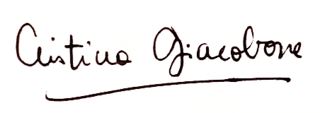 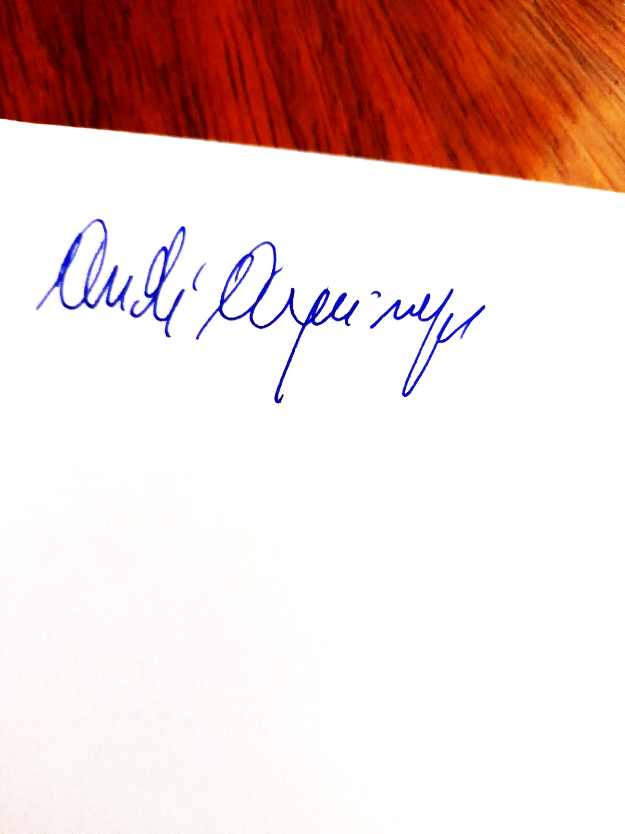

Giacobone, Cristina A. Asquineyer, Anahí C.

**SOLICITUD DE AUTORIZACIÓN[1] PARA IMPLEMENTAR**

**LA CONDICIÓN DE ESTUDIANTE PROMOCIONAL**

**EN LAS ASIGNATURAS[2]**

**Sr. Docente Responsable de la Asignatura: si desea solicitar la autorización para implementar el sistema de promoción en la/s asignatura/s a su cargo, complete la siguiente planilla y previa firma, preséntela anexa al programa de la/s misma/s. Después de vencido el plazo para la presentación, según cronograma académico, se publicará la Resolución con las autorizaciones correspondientes. Muchas gracias.**

|  |  |  |  |
| --- | --- | --- | --- |
| **Código/s de la Asignatura** | **Nombre completo y regimen de la asignatura,** según el plan de Estudios | **Carrera a la que pertenece la asignatura** | **Condiciones para obtener la promoción** |
| (6383) | Seminario Taller de Práctica Profesional Docente II (cuatrimestral) | Profesorado en Lengua y Literatura | La nota obtenida en los trabajos teórico prácticos integradores debe dar como resultado 7 (siete) |
| (7039) | Seminario Taller de Práctica Docente II (cuatrimestral) | Profesorado en Lengua y Literatura | La nota obtenida en los trabajos teóricos prácticos integradores debe dar como resultado 7 (siete) |
| Observaciones: - | | | |

**Firma del Profesor Responsable:** 

**Aclaración de la firma:** Asquineyer, Anahí C.

**Lugar y fecha:** Río Cuarto, 17 de septiembre de 2024

1. Esta planilla reemplaza la nota que debía presentar cada docente para solicitar la autorización para implementar el sistema de promoción en las asignaturas. Se presenta junto con el programa de la asignatura.
2. Cada profesor podrá presentar sólo una planilla conteniendo todas las asignaturas a su cargo para las que solicita la condición de promoción para los estudiantes cursantes.